Yaadannoon FDG bifa addaatin kabajamuu fi kabajamaa jiraachuu, dhaadannoolee Oromoota kakaasanii fi diinaaf gaaffii taate maxxansamuu
Qeerroon hubachisse !
Yaadannoo FDG Sadaasa 9, 2005 waamicha qabsoo fi mormoii karaa nagaatiin uummanni mirga isaa eegsifachuu danda'u akeekuun ABO godheen sochii uummanni biyya keessaa addattuu barattoonni Oromoo gaggeessaniin lubbuun sabboontota Oromoo hedduun du'aan gaaga'ameera, hidhamaniiru, ariiyatamaniiru, dararamaniiru, qabeenya saamamaniiru, gochaa suukkaneessaan dhala namaatiif hin malle marti mootummaa abbaa irraa Wayyaaneen raawwatamaniiru. Kun hanga ammaatti hin dhaabbanne, ajjeechaan fi dararamni bifa hundaanuu itti fufee jira. Kun ammoo Qabsaawota, humna QBO Qeerroo Bilisummaa qabsoo finiinsu dhalche male gaaffii abbaa mirgummaa Oromoon qabatee ka'e kan dhaabu mitii taakkuu tokko illee boodatti hin deebisne.
Hooggannumaa Qeerroo bilisummaatiin har'as FDG itti fufee jira, dhaaddannoo armaa gadii gaaffii belbeltuu qabduu bifa haaraadhaan qabachuu fi bakkoolee adda addaa ijoo ta'anitti maxxansuun gaafii mirgaa itti fufuu Qeerroon Finfinnee irraa mirkaneessee jira.
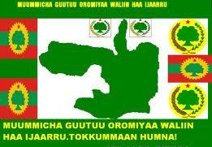
Finfinneen,handhuura keenya kan nurraa hin cinne, irraatti duuna hin kenninu kunnee!!!
Gumaa gootota keenyaa kufanii haa baafnu !
Akkasitti hin hafu ni baasna gumaa dhiigaa !
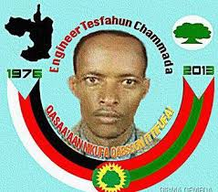
Heerrii fi Seerri Oromoof Hin Hojjenne, Oromoorattis hojjechuu Hin Qabu!!
Qe’ee irraa buqqifamuun uummataa haa dhaabbatu. Kanneen buqqifamanis hatattamaan beenyaa gahaan akka kennamuuf gaafatna!
Hidhaa fi ajjeechaan haa dhaabbatu. Hidhamtootni siyaasaas haal duree tokko malee haa hiikaman!
Barnoota, hojii irraa arii’amuun akkasumas doorsifamuun haa dhaabbatu!
Maqaa gibiraan saaminsi waggaa 22f gaggeeffamaa jiru hatattamaan haa dhaabbatu!
Namootni barattoota, barsiisota, uummata ajjeesaa bahan murtiitti haa dhiyaatan.
Caasaan tikaa fi manni hidhaa Uummata irratti diriirfame haa diigamu!
Sirnii fi Caasaan mootummaa hojii fi muudama siyaasaa waraana loogii sanyummaa irratti dhaabbatee ijaarame hatattamaan haa diigamu !
Qaala’insa jireenyaa sababa saaminsa mootummaa abbaa irreen uummata hiyyoomsaa jiru guutummaan dura dhaabbanna. !
Mootummaan EPRDF loogii fi saaminsa irratti ijaarame haa diigamu!
Mirgi uummataa fi dimokiraasii hojiin haa hiikamu!
Mirgi amantiilee haa kabajamu. Mootummaan dhimma amantii keessa seenuu haa dhaabu!
Saamichi lafaa fi qabeenyaa Oromiyaa dhaabbachuu qaba !
Godina addaa Oromiyaa naannawaa Finfinnee, Fifinneetti dabalamuun heera cabsuudha !
Hayyoonnii fi barattoonni Oromoo, Oromummaan yakkamanii mana hidhaa jiran haa gadhiifaman !
Abbaan biyyuumma Oromoo Oromiyaadhaan haa mirkanooftu !
Qotee bu'laan lafa isaa irraa buqqa'uun haa dhaabbatu !
Mirgi Uummata Oromoo haa kabajamu !
Manneen barnootaa humana waraanaa irraa bilisa haa ta'an !
Lafti Oromoo Investeratti durguruun haa dhaabbatu !
Oromiyaan haa bilisoomtu !
Gaaffii barattootaaf deebiin haqaa haa kennamu !
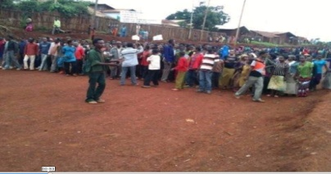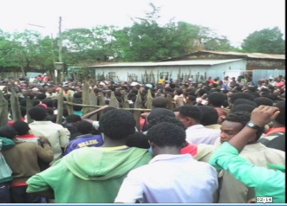
Fincilli Diddaa Garbummaa hanaga bilisummaa Oromootti itti fufaa !

Dhaadannoolee armaan olii fi kaneennen biroo suuraalee adda addaan kan deggarame maxxansuu fi raabsuun yaadannoon FDG waggaa 9ffaa gaggeeffamaa jiraachuu Qeerroon Bilisummaa gabaaseera.
Injifannoo Uummata Oromoof !
Gadaan Gadaa Bilisummaati !

